**云南省保险销售从业人员信息管理系统升级使用说明**

1. 网址栏/浏览器输入以下地址：http://ynbxcx.yxybb.com/；进入访问页面。

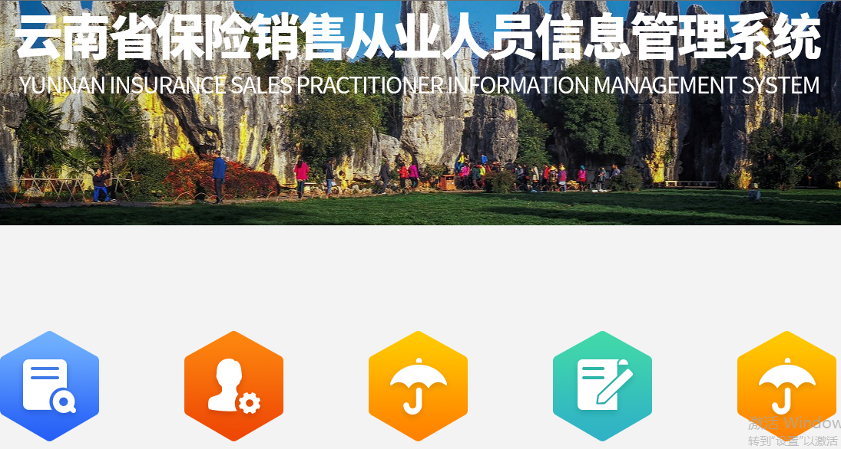

2.管理系统共有5个模块，分别是：公众查询、营销员管理、营销员维权、营销员课堂、证书申诉。

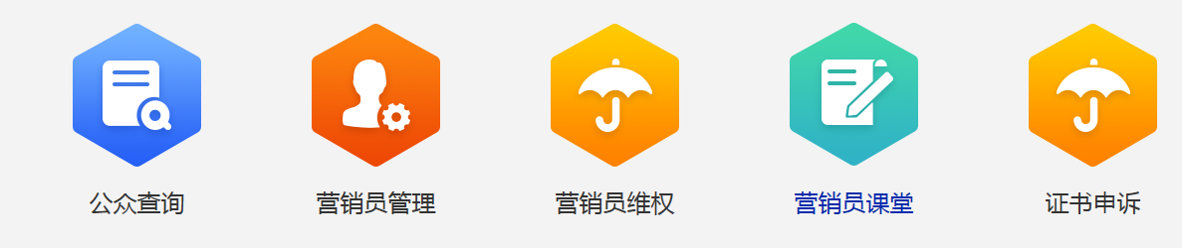

3.公众查询模块：

（1）网页版：输入证件号码、执业证编码或者资格证号及名字可查询到营销员的个人信息、执业证信息、诚信信息、教育培训及相关培训证书信息及点评信息。

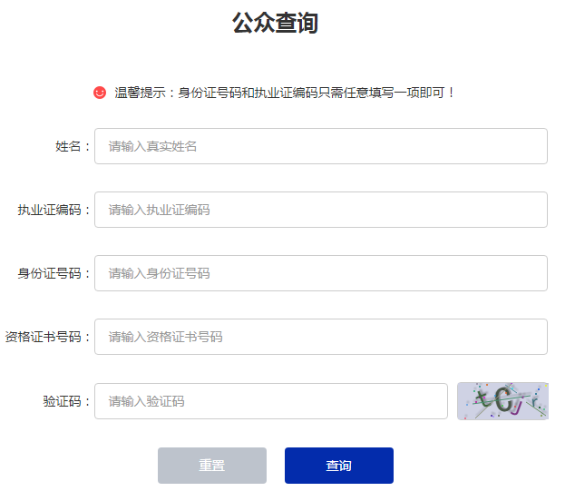

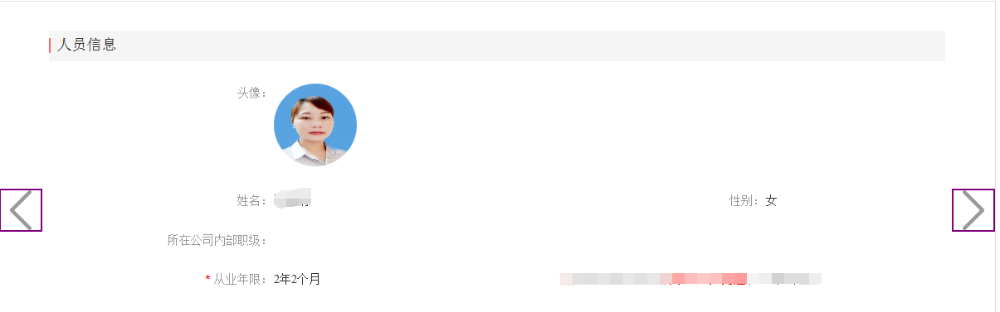

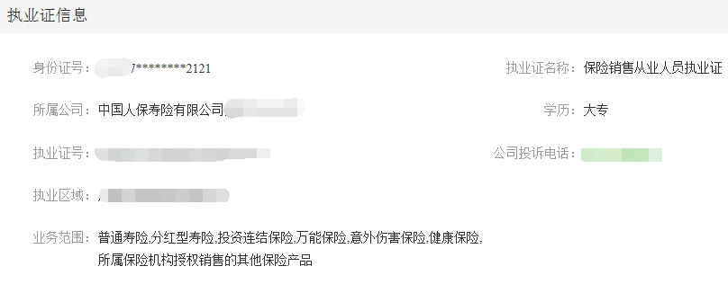

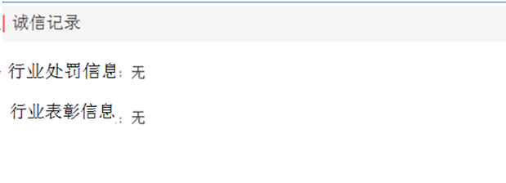

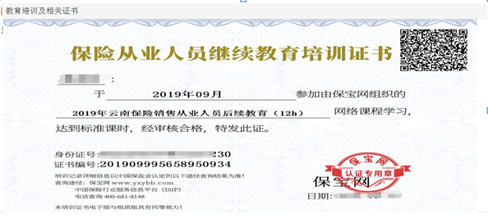

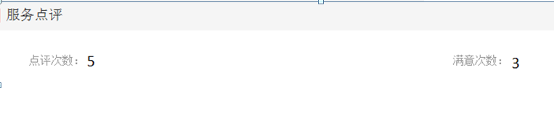（2）微信版：公众用户可通过手机，通过微信扫码或查找公众号“云南省保险行业协会”点击进入公众号，找到菜单栏，点击服务宣传功能菜单，选择“从业人员公众查询”，访问云南省保险销售从业人员信息管理系统，输入证件号码、执业证编码或者资格证号及名字查询到营销员的个人信息、执业证信息、诚信信息、教育培训及相关培训证书信息及点评信息。

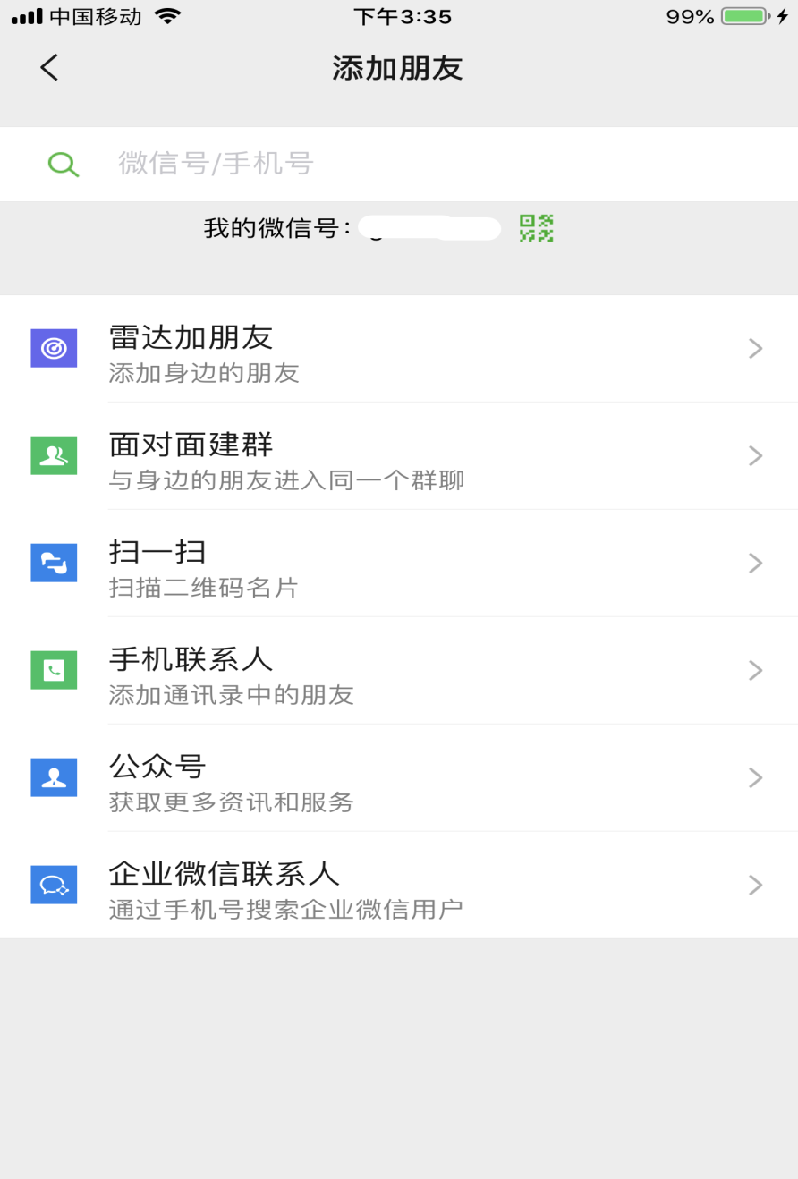

**在微信中进入添加朋友⭢公众号**

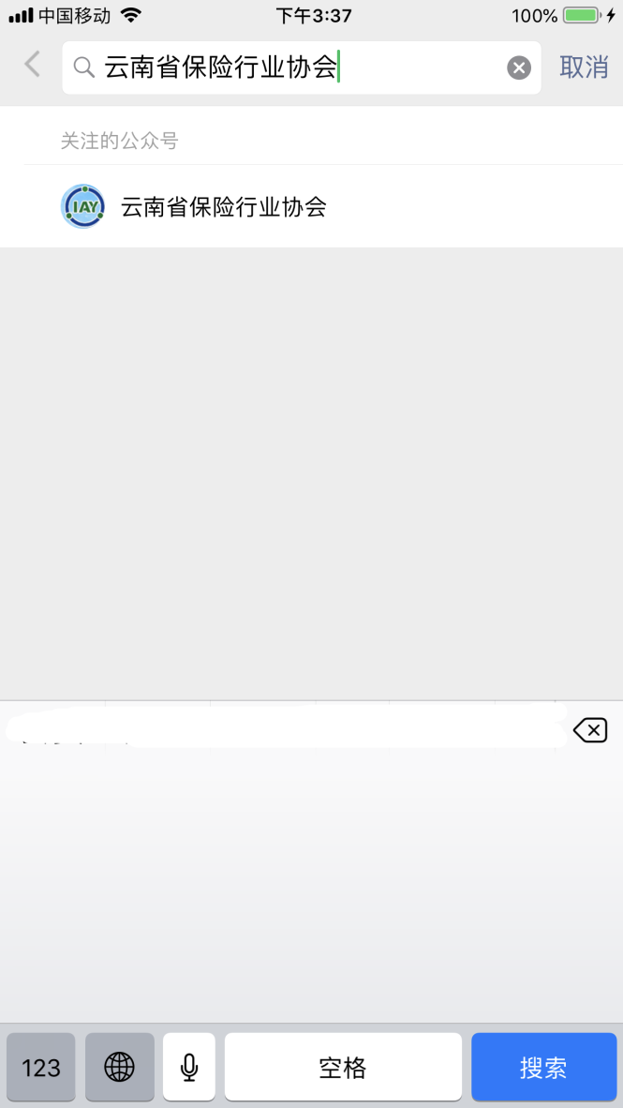

**查找云南省保险行业协会⭢进入协会公众号**

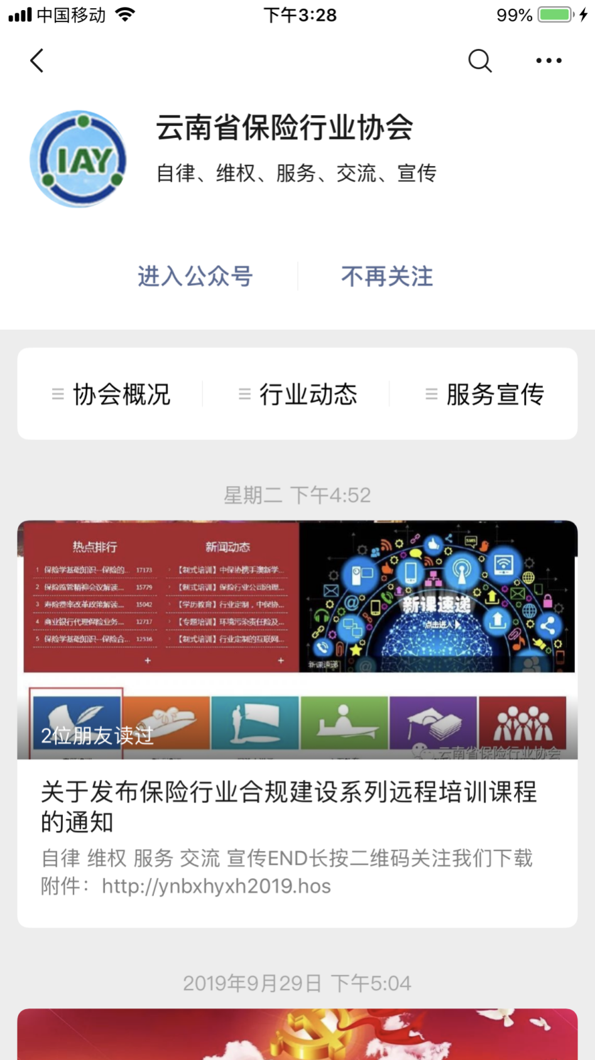

**选择“服务宣传”菜单**

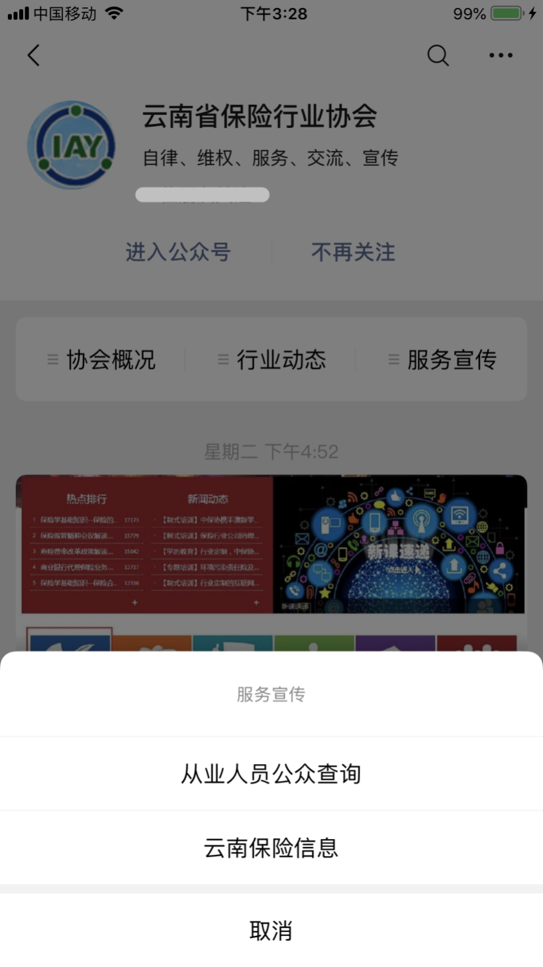

**点击“从业人员公众查询”⭢公众查询页面**

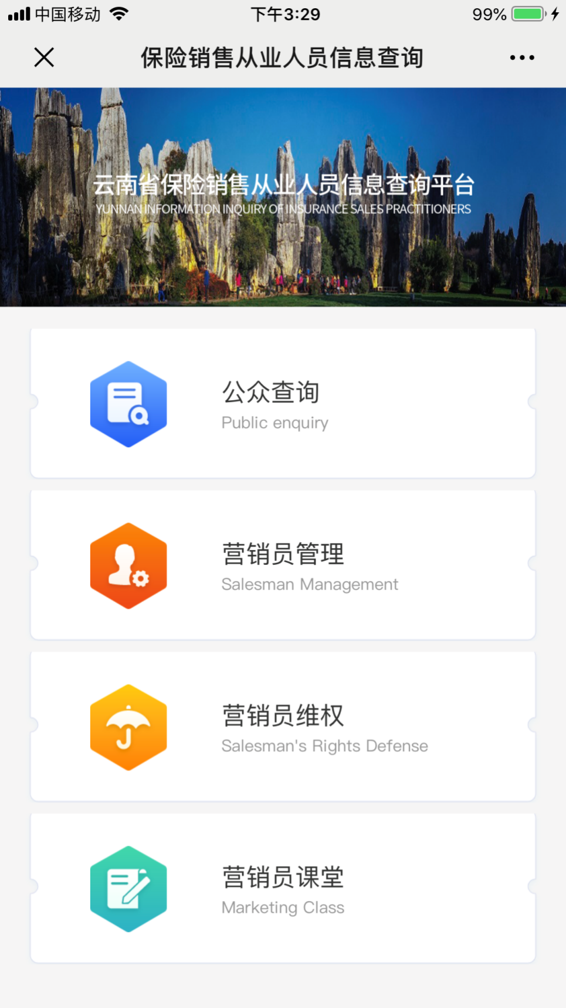

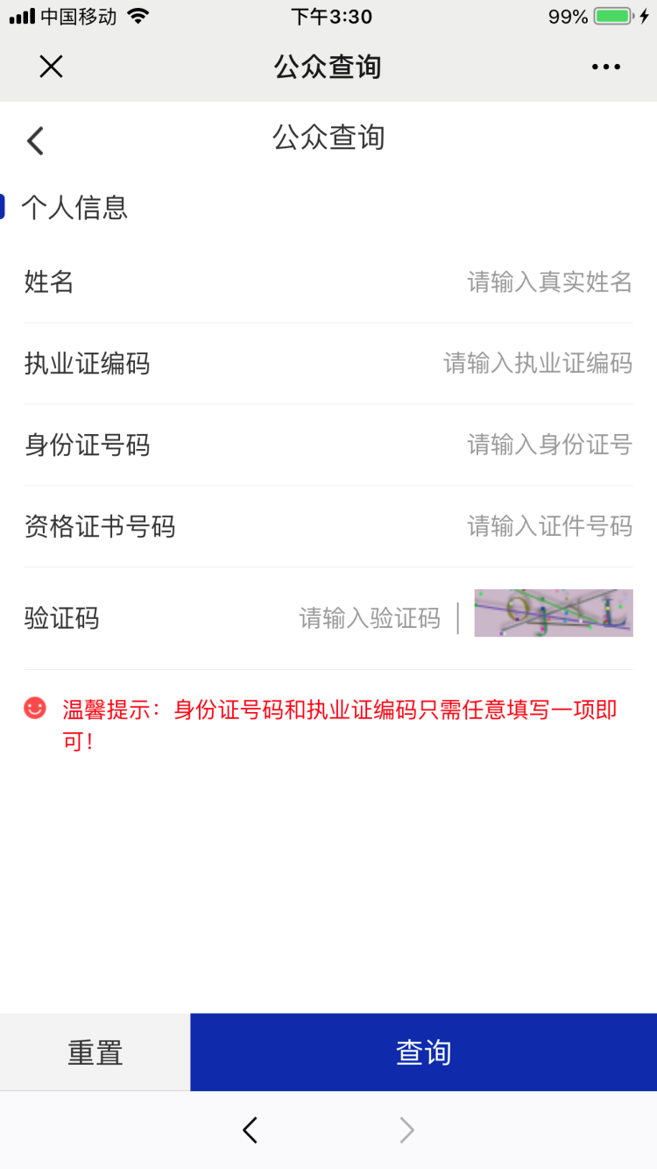

4.营销员管理模块：将连接到“云南省保险行业从业人员综合信息管理平台”，提供平台快速入口。

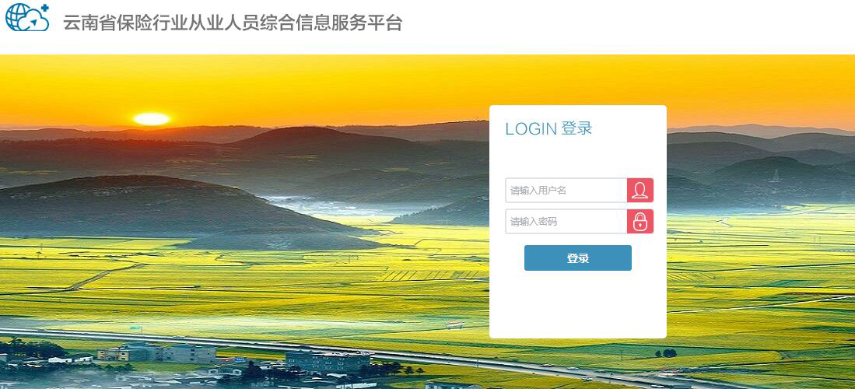

5.营销员维权模块：为营销员提供违规处罚信息的申诉通道，如果营销员对相关处罚信息的处理结果不满意或者处罚结果与相关事实存在较大出入的，营销员可在收到处罚通知书30个工作日内在此页面提起申诉并上传相关申诉材料。行业协会收到申诉通知后视相关情况作出相应的处理，处理结果也会在此页面显示。

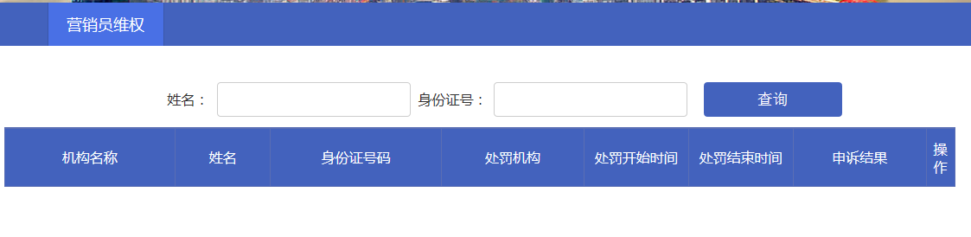

6.营销员课堂模块：将连接到“保宝网”，消费者可全面查询营销员的培训情况，营销员也可以通过该链接进行培训课程的报名、开通、学习，下载保宝网手机APP，培训记录查询等操作。

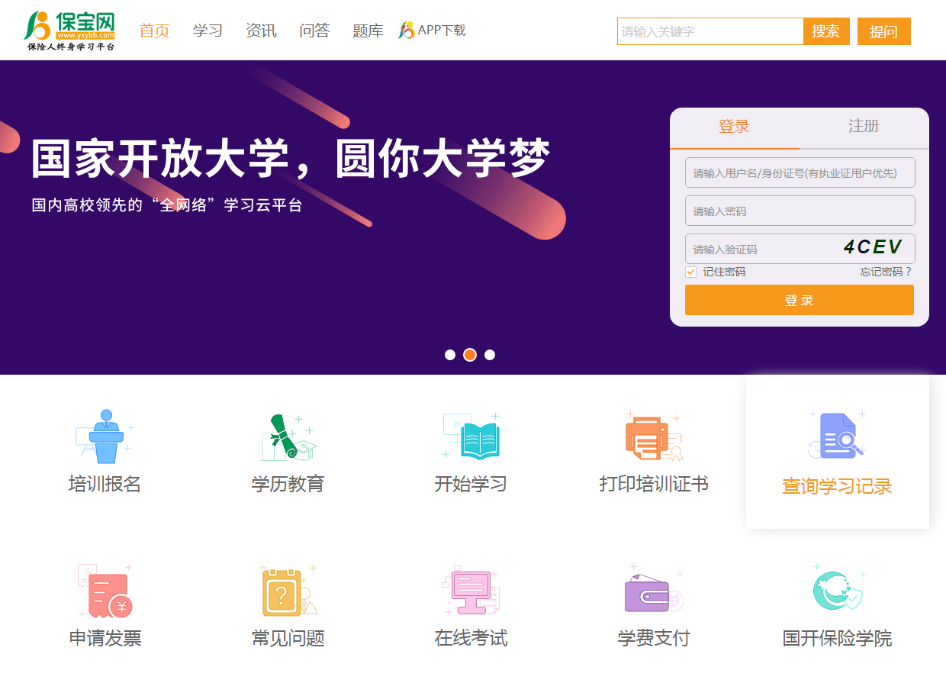

7.证书申诉模块：将为营销员提供执业证申诉的通道，如果营销员离职之后，公司超过25个工作日没有注销执业证的，营销员可在此模块向行业协会发起协助处理申请，协会收到申请之后将根据实际情况及时处理并回复。